Фототаблица к акту обследования от 08.08.2019 о выявлении фактов установки
и эксплуатации конструкций по адресу: г. Сургут, ул. Профсоюзов 42
Съемка проводилась в 14 часов 23 минут фотоаппаратом CANON 1100D

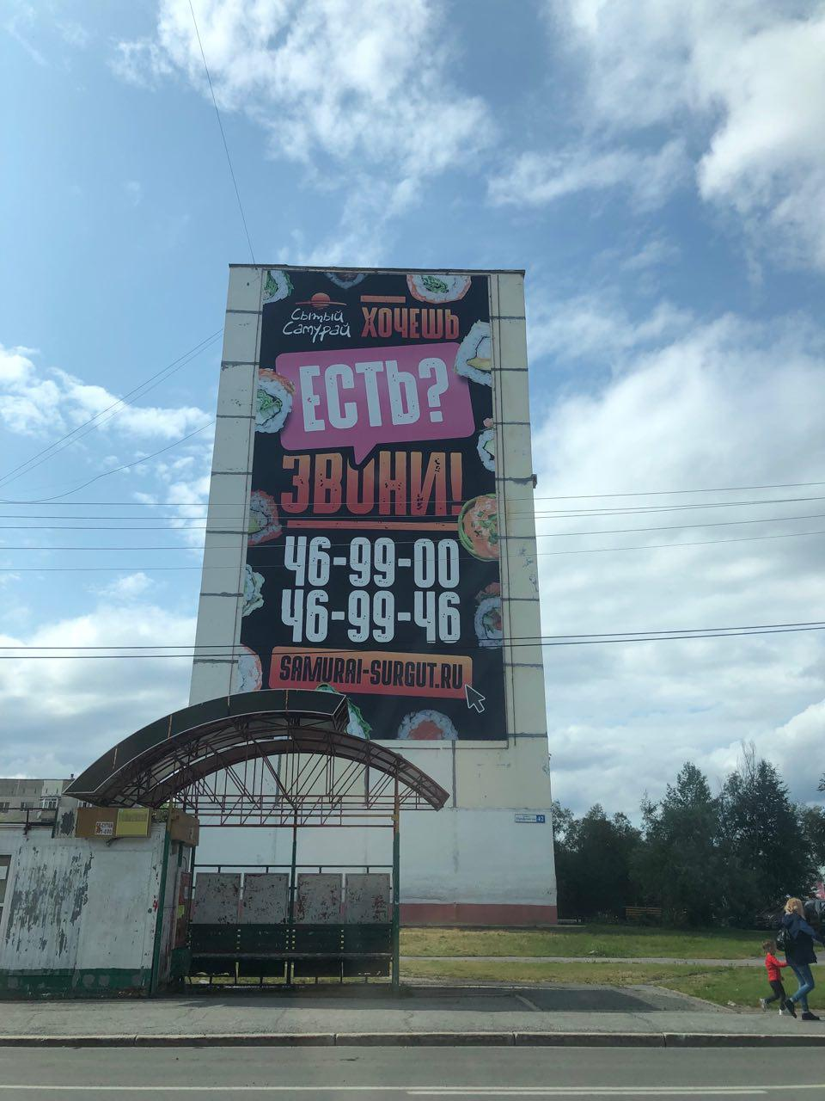
Фото 1

Начальник отдела
административного контроля
Салий Максим Анатольевич

